J’apprends

Phrase simple ou phrase complexe ?

Lis ce texte :

C’était l’année dernière, aux grandes vacances, chez ses grands-parents. Caroline était intriguée par la porte fermée du dernier étage. Un jour, elle voulut voir ce qu’il y avait derrière. Elle grimpa les marches et se mit sur la pointe des pieds, décrocha la petite clé du clou puis s’arrêta, l’oreille tendue. Pas de bruit ! Doucement, elle enfonça la clé dans la serrure et la fit tourner sans bruit pour ne pas réveiller ses grands-parents qui faisaient la sieste. La porte grinça tout de même. Elle l’ouvrit et sa première rencontre fut avec une énorme araignée bien installée au milieu de sa toile. La suite de l’expédition fut bien plus agréable…

Compte toutes les phrases du texte.
Entoure tous les verbes conjugués.
Que peux-tu de la phrase en gras ?

On peut résumer les choses ainsi :
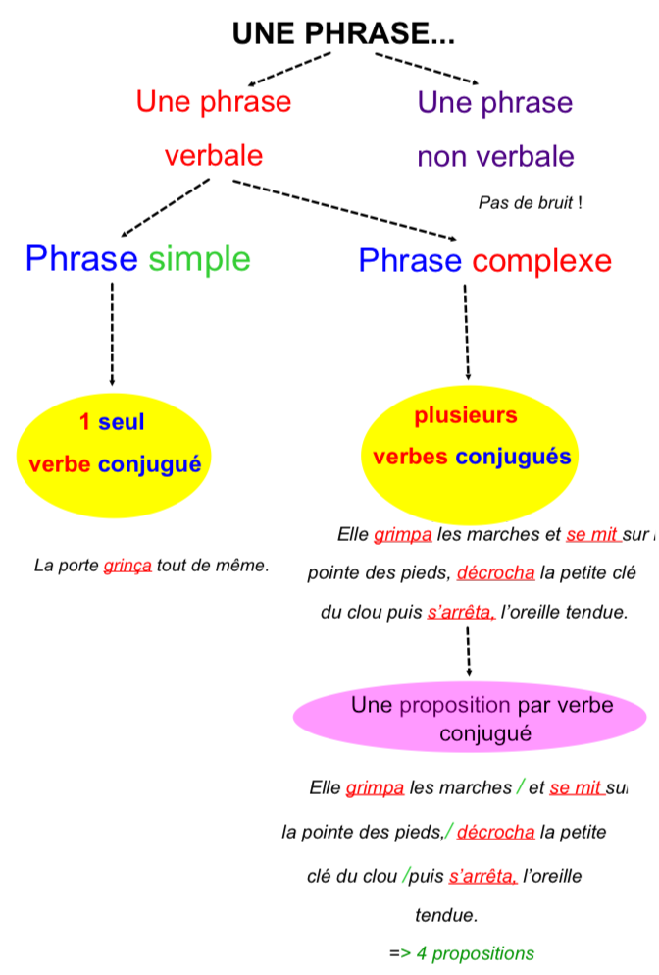

- Visionne une leçon ici : https://www.lumni.fr/video/la-phrase-complexe-les-fondamentaux

- Tu as compris ? Passe aux exercices !
Je m’entraine
PHRASE SIMPLE OU PHRASE COMPLEXE ?
- Souligne tous les verbes conjugués puis indique si la phrase est simple ou complexe :
- Quand j'étais petit, je partais tous les ans au printemps chez mes cousines pour y séjourner quelques jours. phrase ……………………..
- Elles habitaient une belle villa. phrase ……………………..
- Dès notre arrivée, nous admirions les paysages splendides de la région. phrase ……………………..
- Souvent, le soir, nous nous baladions en ville où se trouvaient divers marchands qui vendaient de jolies choses.
phrase ……………………..
- Parfois, ma cousine nous emmenait voir un spectacle.
phrase ……………………..
- Nous étions heureux de partager ces moments inoubliables.
phrase ……………………..

- Essaie de transforme ces phrases simples en une phrase complexe. (tu peux utiliser des mots de liaison comme : mais, ou, et, donc, or, ni, car...)
Ex : Nous habitons à la campagne. Nous aimons le calme.
Nous habitons à la campagne car nous aimons le calme.

Je fais du fromage. Je n’élève pas de chèvres.
…………………………………………………………………………………………………
Le directeur est en colère. L’élève a été insolent.
…………………………………………………………………………………………………
Tu partiras en voyage demain. Tu prépares ta valise dès ce soir.
…………………………………………………………………………………………………

